Упражнение 13. Расшифруй слово.
Ход занятия: Педагог заранее готовит карточки, на которых буквы зашифровываются любыми значками или рисунками, и, используя эти обозначения, «записывает» на доске слово.
Задание считается выполненным, когда кто-то из учеников первым правильно расшифрует (прочитает) слово.
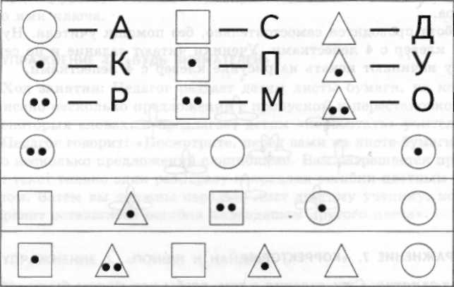
Другой вариант занятия: дети сами кодируют слова при помощи выбранных значков и предлагают их друг другу прочитать.

